『高蔵寺処理区から南部処理区までの接続管整備』に関するアンケート

本市では、令和元年度に新たな中長期的な経営の基本計画となる「春日井市公共下水道事業経営戦略」を策定し、高蔵寺浄化センターを廃止し、高蔵寺処理区で発生する汚水を南部浄化センターに流下し、処理場を統廃合する方針としています。
高蔵寺浄化センターから南部浄化センターに汚水を流下する管路の建設には、多大な費用と時間がかかることが想定されます。そこで、効率的な事業の実施に向けて民間事業者の創意工夫や行政の効率化を図るため、施設の設計・施工を一体的に実施するＤＢ方式を導入することとしております。
ＤＢ方式での事業に対する民間事業者のご意見を事前に把握した上で、より適切な事業の実施につなげたいと考えております。
つきましては、本アンケートへの記入・提出へのご協力のほどお願いいたします。

・提出宛先：春日井市上下水道部上下水道経営課
・提出期日：令和６年３月１日（金）17時迄
・提出方法：電子メール

〔アンケートに関する問合せ先〕
〒486-8686 春日井市鳥居松町５-44
春日井市上下水道部上下水道経営課 木村
TEL ：0568-85-6347
E-Mail：suikei@city.kasugai.lg.jp

【アンケート記入担当者及び連絡先】
会社名
担当部署
担当者
連絡先（TEL）
連絡先（E-Mail）

【対象施設の条件】
- 対象施設の条件は以下のとおりです。
・名 称：未定
・位 置：春日井市高蔵寺町ほか地内
・期 間：令和８年度～令和19年度（予定）
・幹線管径：φ900mm、φ1350mm（予定）
・幹線延長： 8,514m（予定）
・施工方法：推進工法（φ900mm区間）、シールド工法（φ1350mm区間）（予定）
・発進・到達立坑数：９箇所（予定）

・特記事項
    - 本事業は交付金対象(予定)のため、公的機関により承認を得た工法を採用する。
    - 管路の運用開始は令和20年度を予定している。
    - 管路の起点、終点及び立坑の位置は、公用地内とする。
    - 管路の途中には維持管理用人孔や新規汚水整備区域を取り込む管の接続用人孔を設ける。
    - 事業実施時の道路、河川、水道等の管理者協議を含める。

※幹線の平面位置及び縦断は平面図及び縦断図を参照

【対象業務】
- 詳細設計
- 工事

【当市が既に進めている調査】
- 測量
・4級基準点測量 191点
・4級水準測量観測 9㎞
・仮ＢＭ設置測量 11㎞
・現地測量 0.286km²
- 地質調査 36箇所

※調査個所は詳細平面図を参照

（１）事業手法に対するご意見
- 本施設の整備は、官民連携手法を用いてＤＢ方式（設計業務と施工業務を一体的に発注する方式）による事業を予定しています。ＤＢ方式に対する留意点をお聞かせください。
【回答】

（２）実施方式に対するご意見
- 本事業では、詳細設計、工事の業務を見込んでいます。本事業への参画を希望いただける場合、共同体の構成、事業者における立場（代表企業、構成員、協力企業）と事業における役割についてのご意見及びご希望をお答えください。
＜共同体の構成＞
設計と施工を同一共同企業体で行う方式
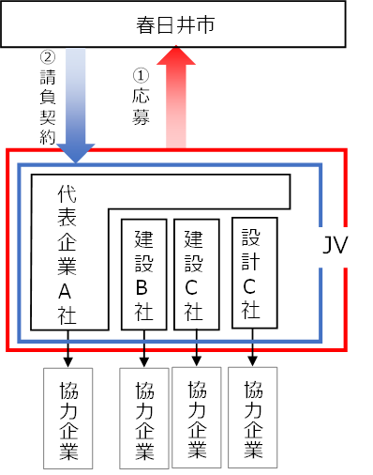
【回答】
＜共同体の構成に対する意見＞

＜事業者における立場の希望＞
□代表企業 □構成員 □協力企業
＜理由＞

＜事業における役割の希望＞

＜理由＞

（３）工区割りの確認
- 本施設の総延長が約８.５ｋｍあることから、複数工区での発注を予定しています。現計画においてはシールド工法による施工を想定しており、公用地の位置などを踏まえ立坑数が９箇所となっています。希望される工区割りをお答えください。なお、一工区内あたり、最大５年間での設計及び施工としてください。
【回答】
※工区数、工区別の管番号、発進位置、工区割りの考え方など記述してください。
（例）第１工区：管番号S01、S02 逓加距離34.0より両側発進
第２工区：管番号S03、S02 逓加距離3,544.0より片側発進
…

（４）各工区の事業期間の確認
- 前項で回答された各工区の想定事業期間をお答えください。また、併せてシールド機の想定製作期間をお答えください。
【回答】
※工区に対する想定の事業期間と製作期間
（例）第１工区：事業期間３年間、製作期間１年間

（５）その他
- その他（既設幹線との取り合いにおける留意事項等）、本事業について意見があればお答えください。
【回答】

